Universidad José Antonio Páez

Facultad de Ingeniería

Métodos Cuantitativos

13/10/23

**Documentación de la Aplicación de Subsecuencia Común Más Larga**

PROFESOR: ALUMNOS:

María García Andres Pausin 28402367

Fernando Duno 27173917

Jose Quintero 27657168

Santiago Briceño 28063634

Sofia Tamaris 30053436

Esta documentación está dirigida a desarrolladores y usuarios finales que desean aprender a utilizar la aplicación de Subsecuencia Común Más Larga. La aplicación permite encontrar la secuencia de caracteres que aparece en dos cadenas de texto y tiene la longitud máxima posible.

Los objetivos de esta documentación son:

* Proporcionar una descripción general de la aplicación
* Describir el funcionamiento de la aplicación
* Proporcionar detalles de uso tanto para el back-end como para el front-end

**Backend (API)**

**Descripción General**

El backend de la aplicación es una API que realiza el cálculo de la subsecuencia común más larga entre dos cadenas de texto.

Codigo:

JavaScript

const longestCommonSubsequence = (text1, text2) => {

let cache = new Array(text2.length).fill(0);

for (let letter of text1) {

let left = 0;

let topLeft = 0;

for (let i = 0; i < text2.length; i++) {

let top = cache[i];

left = cache[i] = letter === text2[i] ? topLeft + 1 : Math.max(left, top);

topLeft = top;

}

}

return cache.pop();

};

const value = longestCommonSubsequence('abcde', 'ace');

console.log(value);

La función longestCommonSubsequence() utiliza un enfoque de programación dinámica para encontrar la subcadena común más larga de dos cadenas. El algoritmo funciona de la siguiente manera:

1. Crea una matriz de tamaño m, donde m es la longitud de la segunda cadena.
2. Inicializa todos los valores de la matriz a 0.
3. Para cada letra en la primera cadena:
   * Actualiza la matriz para reflejar la longitud de la subcadena común más larga que termina en la letra actual.
   * Si la letra actual coincide con una letra en la segunda cadena, la longitud de la subcadena común más larga es 1 más que la longitud de la subcadena común más larga que termina en la letra anterior de la segunda cadena.
   * De lo contrario, la longitud de la subcadena común más larga es la mayor de la longitud de la subcadena común más larga que termina en la letra anterior de la primera cadena o la longitud de la subcadena común más larga que termina en la letra anterior de la segunda cadena.
4. El valor de la última celda de la matriz es la longitud de la subcadena común más larga.

**Rutas Disponibles**

Ruta Principal ("/")

* Método: GET
* Descripción: Muestra un mensaje de verificación de que el servidor está en funcionamiento. Se accede a través de un navegador web.

Ruta de Subsecuencia Común Más Larga ("/lcs")

* Método: POST
* Descripción: Permite calcular la subsecuencia común más larga entre dos cadenas de texto. Se accede a través de solicitudes POST y se deben proporcionar los parámetros **text1** y **text2**.

**Frontend**

**Descripción General**

El frontend de la aplicación es una interfaz de usuario web que permite a los usuarios interactuar con la API del backend. Permite ingresar dos cadenas de texto, enviarlas al servidor para el cálculo y muestra el resultado en la interfaz de usuario.

Para utilizar el frontend, sigue estos pasos:

1. Abre el frontend en un navegador web.
2. Ingresa las dos cadenas de texto en los campos "Primera cadena" y "Segunda cadena".
3. Haz clic en el botón "Enviar".
4. El resultado, que incluye la longitud de la subsecuencia común más larga y la propia subsecuencia, se mostrará en la pantalla.

**Interfaz de Usuario**

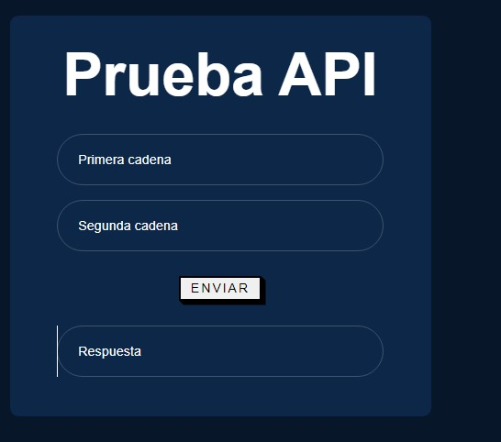

* **Caja de Entrada de Cadenas:** Dos campos de entrada de texto para ingresar las cadenas a comparar.



* **Botón de Enviar:** Al hacer clic en el botón "Enviar” se envían las cadenas al servidor para realizar el cálculo.



* **Resultado:** La respuesta del servidor se muestra en la parte inferior de la pantalla, indicando la longitud de la subsecuencia común más larga.



**Instalación**

Para ejecutar la aplicación de Subsecuencia Común Más Larga, sigue estos pasos:

1. Abre una terminal en el directorio raíz del proyecto.
2. Ejecuta el siguiente comando para iniciar el servidor Express:

***node index.js***

Asegúrate de que el servidor esté escuchando en el puerto 3000.

La API ahora está en funcionamiento y lista para recibir solicitudes.

1. Instala las dependencias necesarias ejecutando el siguiente comando:

***npm install***

1. Una vez que las dependencias estén instaladas, puedes iniciar la aplicación (frontend) con el siguiente comando:

***npm run dev***

Esto ejecutará la aplicación en un servidor local y la abrirá en tu navegador web. Asegúrate de que el servidor del backend (API) esté en ejecución.

Esta documentación ha proporcionado una descripción general de la aplicación de Subsecuencia Común Más Larga, así como detalles de uso tanto para el back-end (API) como para el front-end. La aplicación es una herramienta útil para una variedad de propósitos, como la comparación de cadenas, el alineamiento de texto y la detección de plagio.

Para garantizar un funcionamiento adecuado de la aplicación, es importante seguir los pasos de instalación y ejecución descritos en la documentación.